PLÁN ROZVOJE SPORTU na období let 2023 - 2028

OBEC CHVALČOV

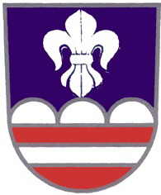

Září 2023

Obsah:

- Základní údaje o obci
- Úvod
- Přehled stávající sportovní vybavenosti – Chvalčov
- Další podpora sportovní činnosti
- Plán investic do rozvoje sportu na období 2023 – 2028
- Přehled zrealizovaných projektů v období 2018 - 2023

- Základní údaje o obci
Obec Chvalčov se nachází na úpatí hory Svatý Hostýn, v údolí mezi trojvrším Svatým Hostýnem, Obřany a Javorníkem. Obec Chvalčov leží ve Zlínském kraji, severozápadním okrajem přímo navazuje na město Bystřice pod Hostýnem. Obec Chvalčov vznikla sloučením obcí Chvalčov a Chvalčova Lhota v roce 1951. Obcí Chvalčov protéká říčka Bystřička, na území obce je několik přírodních rezervací a značených turistických tras. Celková rozloha obce je 2 296 ha, z čehož je cca 1 700 ha lesů, obec Chvalčov má 1 613 obyvatel. V obci je zřízena základní i mateřská škola. Obec Chvalčov žije bohatým kulturním a společenským životem, v obci je zaregistrováno několik spolků, sdružení a neziskových organizací. Obec Chvalčov je jednou ze vstupních bran do Hostýnských vrchů, lokalita a okolí Chvalčova nabízí ideální podmínky pro celoroční sportovní vyžití. Obec Chvalčov je členem Podhostýnského mikroregionu, který výrazně podporuje a propaguje tento kraj, zaměřuje se na rozvoj letní i zimní turistiky, buduje turisticky atraktivní místa a podílí se na úpravě tras v okolních lesích.

- Úvod
Obec Chvalčov podporuje veškeré sportovní aktivity svých občanů, které jsou provozovány příležitostně nebo organizovaně a které usilují o dosažení nebo vylepšení fyzické kondice, duševní pohody a upevnění zdraví.
V obci se nachází 2 dětská hřiště pro ty nejmenší. Na turisticky atraktivní stezce, která vede podél říčky Bystřička je zbudována lesní tělocvična, kde si mohou zacvičit na posilovacích strojích všechny věkové kategorie. Základní a mateřská škola má ve svém areálu k dispozici tělocvičnu a hřiště s umělým povrchem, tyto objekty jsou využívány všemi občany obce Chvalčov. Obec Chvalčov finančně podporuje Tělovýchovnou jednotu Chvalčov a její sportovní oddíly – fotbalový a lyžařský oddíl. Fotbalový oddíl má ve výpůjčce od obce Chvalčov sportovní areál s travnatým fotbalovým hřištěm. V tomto areálu se nachází také tenisový kurt, celý areál spravují a udržují členové TJ Chvalčov. Lyžařský oddíl TJ Chvalčov zajišťuje provoz vleků na Cvičné louce na Tesáku, tento lyžařský areál je vzdálen od obce Chvalčov přibližně 10 km a nabízí možnost pro zimní sportovní vyžití. Obec v roce 2008 zbudovala poblíž základní školy cyklostezku, která výrazně zkvalitnila podmínky pro cyklisty. V roce 2022 byla dokončena cyklostezka podél toku Bystřičky, která má délku cca 450 m a která navazuje na cyklostezku z Bystřice pod Hostýnem.
Plán rozvoje sportu ve Chvalčově je zpracován ve smyslu § 6a odst. 2 zákona č. 115/2001 Sb., o podpoře sportu, ve znění pozdějších předpisů. Koncepce podpory sportu je otevřeným dokumentem, který se může měnit či doplňovat v závislosti na prioritách a potřebách obce. Cílem plánu rozvoje sportu je obecně podpořit sport ve všech jeho rovinách a stanovit způsob financování podpory sportu v obci.
- Přehled stávající sportovní vybavenosti – Chvalčov

  - Tělocvična v areálu Základní a Mateřské školy
V roce 2009 byla pro veřejnost otevřena do provozu tělocvična v areálu Základní a Mateřské školy Chvalčov, která byla součástí velkého projektu pro zkvalitnění volnočasových aktivit našich občanů. Součástí projektu bylo zbudování víceúčelového hřiště s umělým povrchem, asfaltového hřiště pro skateboard, běžecké dráhy, doskočiště, dětského hřiště a vybudování stezky pro smíšený provoz. Všechny tyto subjekty jsou hojně využívány dětmi z mateřské a základní školy, sportovními spolky a občany Chvalčova.
Pasport sportoviště:
Foto:
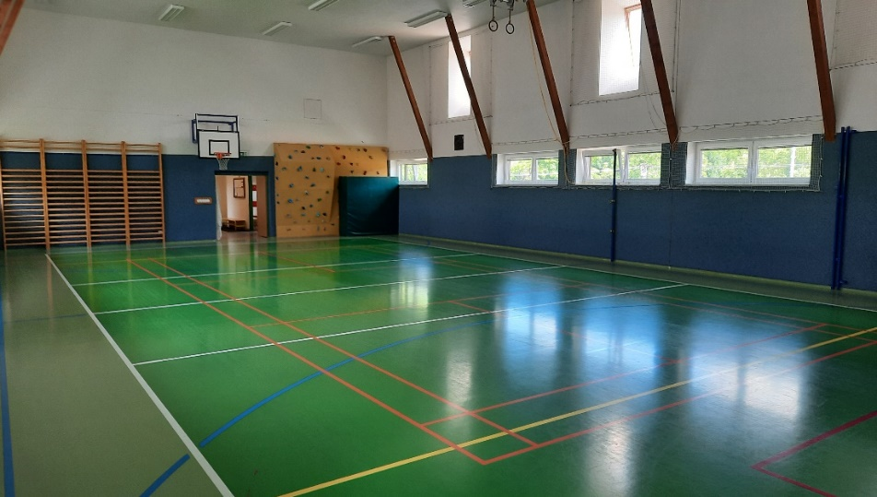
Číslo areálu: | 001
Název zařízení: | Tělocvična
Umístění: | Školní 633, Chvalčov 768 72
Vlastník: | Obec Chvalčov
Hlavní uživatel: | Základní a mateřská škola Chvalčov, Tělovýchovná jednota Chvalčov, občané Chvalčova, veřejnost
Kontaktní osoba: | Kotas Kamil – správce areálu
Adresa: | Školní 722, Chvalčov 768 72
Telefon: | 606 220 956
Email: | k.kotas@seznam.cz
www: | www.zschvalcov.cz

Tělocvična se nachází v uzavřeném areálu Základní a Mateřské školy Chvalčov. Rozměry tělocvičny jsou 25 x 14 m, na výšku 10 m, povrch tělocvičny je gumový. Vybavení tělocvičny je na vysoké úrovni, lze zde hrát fotbal, házená, florbal, košíková, volejbal, badminton nebo i ping-pong. Ve vybavení tělocvičny jsou také gymnastické prvky a nářadí. Součástí objektu je také posilovna, kde se nachází moderní posilovací stroje. Nezbytnou součástí tělocvičny je sociální zázemí – 2 šatny se sprchovými kouty. Celý areál spravuje a udržuje správce, který je zaměstnancem Základní a Mateřské školy Chvalčov, organizuje provoz tělocvičny a ostatních sportovišť v tomto areálu. Provoz tělocvičny se řídí provozním řádem, kontaktní osobou je správce areálu. Tělocvičnu využívají žáci Základní a Mateřské školy Chvalčov v rámci předmětu tělesná výchova a v rámci družiny, v odpoledních a večerních hodinách, zejména v podzimních a zimních měsících je tělocvična obsazena mládežnickými celky Tělovýchovné jednoty Chvalčov, kde se postupně střídá fotbalová školička, mladší a starší přípravka, starší žáci, dorost a také muži TJ Chvalčov. Zbývající volný prostor v tělocvičně využívají ostatní sdružení a dobrovolná uskupení občanů. Tělocvična je využívána maximálně, je obrovským přínosem pro podporu sportování na Chvalčově, obec Chvalčov, která je zřizovatelem Základní a Mateřské školy na Chvalčově takto zajišťuje provoz tělocvičny a přímo se podílí na nutných opravách a dalších investicích do tohoto objektu.
  - Hřiště s umělým povrchem a asfaltové hřiště v areálu Základní a Mateřské školy
Obě hřiště se také nachází v uzavřeném areálu Základní a Mateřské školy, rozšiřují portfolio sportovního vyžití pro všechny občany Chvalčova. Hřiště s umělým povrchem je vymezeno dřevěnými mantinely a ochrannou sítí po celém jeho obvodu. Rozměry hřiště jsou 50 x 25 m, povrch hřiště je gumový tartan. Tento povrch není vyhovující pro podzimní a zimní měsíce, při dešti či padající rose je kluzký a pro pohyb nebezpečný. Cílem obce je v nejbližší době tento povrch vyměnit za takový, na kterém by se dalo sportovat celoročně a který bude vyhovující pro všechny sporty, které se mohou na tomto hřišti provozovat. Po výměně povrchu hřiště vznikne pro občany Chvalčova a ostatní sdružení výrazné rozšíření jejich sportovního vyžití. Asfaltové hřiště, které sousedí s hřištěm s umělým povrchem, bylo koncipováno pro skateboard, in-line bruslaře, ale i pro nejmenší, kde se mohou volně pohybovat, hrát hry. Stejně jako u tělocvičny je provoz těchto hřišť řízen provozním řádem a organizačně provoz zajišťuje správce areálu.

Pasport sportoviště:
Foto:
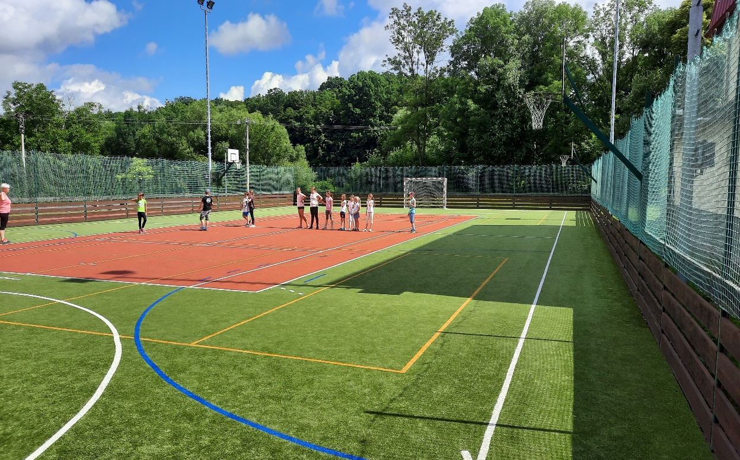

Foto:
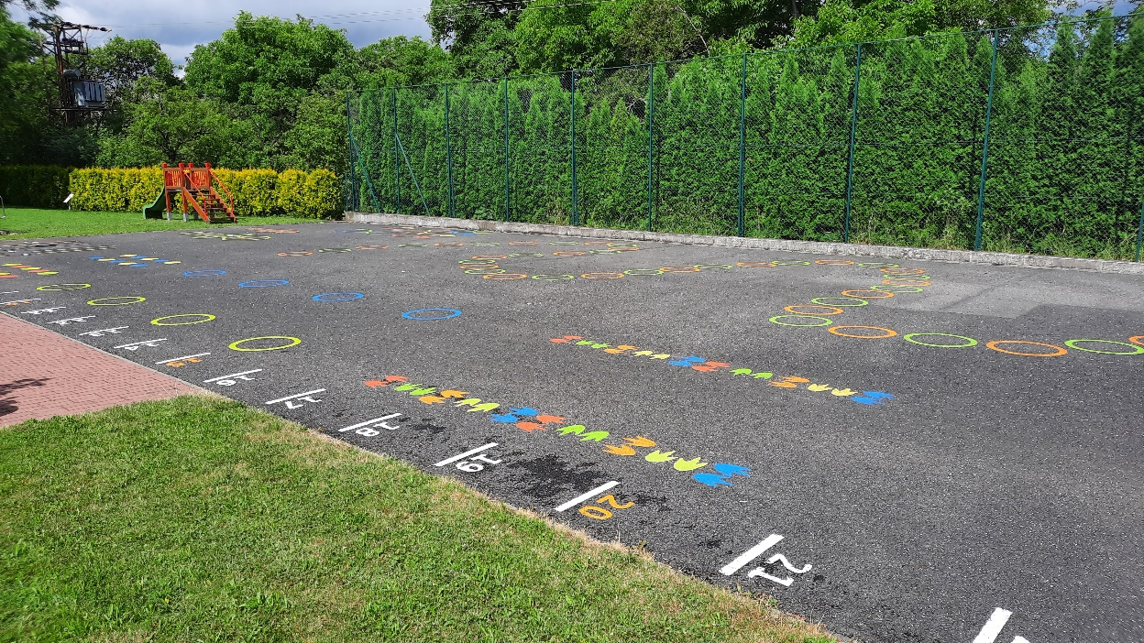

Číslo areálu: | 001
Název zařízení: | Hřiště s umělým povrchem, asfaltové hřiště
Umístění: | Školní 633, Chvalčov 768 72
Vlastník: | Obec Chvalčov
Hlavní uživatel: | Základní a mateřská škola Chvalčov, Tělovýchovná jednota Chvalčov, občané Chvalčova, veřejnost
Kontaktní osoba: | Kotas Kamil – správce areálu
Adresa: | Školní 722, Chvalčov 768 72
Telefon: | 606 220 956
Email: | k.kotas@seznam.cz
www: | www.zschvalcov.cz

  - Dětské hřiště v areálu Základní a mateřské školy Chvalčov
Součástí areálu je také dětské hřiště s pískovištěm, které využívá zejména mateřská škola. Areál je volně přístupný pro veřejnost až do večerních hodin, proto toto dětské hřiště využívají i rodiny s malými dětmi ze širokého okolí.
Pasport sportoviště:
Foto:
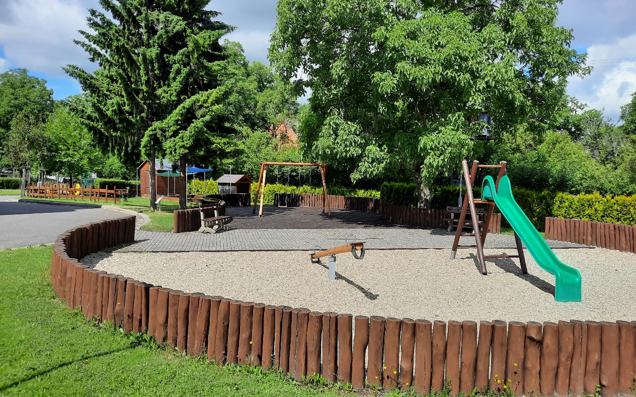

Číslo areálu: | 001
Název zařízení: | Dětské hřiště v areálu Základní a Mateřské školy Chvalčov
Umístění: | Školní 633, Chvalčov 768 72
Vlastník: | Obec Chvalčov
Hlavní uživatel: | Základní a mateřská škola Chvalčov, Tělovýchovná jednota Chvalčov, občané Chvalčova, veřejnost
Kontaktní osoba: | Kotas Kamil – správce areálu
Adresa: | Školní 722, Chvalčov 768 72
Telefon: | 606 220 956
Email: | k.kotas@seznam.cz
www: | www.zschvalcov.cz

  - Fotbalové hřiště, tenisový kurt
Areál, kde se nachází fotbalové hřiště, zázemí pro fotbal a tenisový kurt leží v prostřední části obce, v blízkosti areálu Základní a Mateřské školy Chvalčov, svým vnějším okrajem tvoří pomyslnou hranici obce. Lokalita hřiště je lidově nazývaná “Pod kopcama“, z hřiště se nabízí krásný pohled na naše okolní hory. Fotbalové hřiště a celý areál má od obce Chvalčov ve své výpůjčce Tělovýchovná jednota Chvalčov. Členové tohoto spolku se starají o provoz a údržbu celého areálu. Obec Chvalčov ze svého rozpočtu finančně podporuje mládežnickou činnost fotbalového oddílu a přispívá na provoz a údržbu fotbalového areálu. Fotbalový oddíl má širokou mládežnickou základnu, eviduje a má zaregistrováno okolo 60 mladých fotbalistů z Chvalčova a blízkého okolí. Pracuje s dětmi ve věku od 6 let, fotbalový oddíl vede fotbalovou školičku, mladší a starší přípravku, starší žáky, dorosty a hlavní tým mužů. Každý celek trénuje 2x týdně a pravidelně o víkendech se hrají soutěžní zápasy. Fotbalový oddíl se takto aktivně podílí na sportovním rozvoji mládeže i dospělých, zajišťuje organizačně chod oddílu, využívá dotačních titulů na podporu sportování mládeže. Mezi obcí Chvalčov a TJ Chvalčov probíhá úzká spolupráce v oblasti podpory aktivit fotbalového oddílu, ale i v oblasti dalšího rozvoje celého areálu. Zázemí pro fotbal již kapacitně nevyhovuje potřebám široké mládežnické základny, ve spolupráci s fotbalovým oddílem obec Chvalčov nechala zpracovat projektovou dokumentaci pro stavební povolení, která řeší rozšíření zázemí pro fotbalový oddíl, zkvalitnění sociální zázemí pro návštěvníky areálu a vybudování zpevněných ploch. Obec Chvalčov má na tuto stavbu vydané stavební povolení s nabytím právní moci k 34.1.2023. Obec Chvalčov si nechala také zpracovat návrh na rozšíření tréninkové plochy za jednou z fotbalových branek. Má k dispozici vyjádření stavebního úřadu BpH, že tato stavba nevyžaduje žádné stavební řízení. Tuto nově upravenou plochu by mohlo kromě malých fotbalistů využívat také mladé družstvo SDH Chvalčov jako cvičnou dráhu. Součástí areálu je antukový tenisový kurt s vlastním zázemím, tento kurt byl zbudován svépomocí členy TJ Chvalčov, údržbu a provoz kurtu zajišťují členové TJ Chvalčov – oddíl rekreačních sportů.
Pasport sportoviště:
Foto:
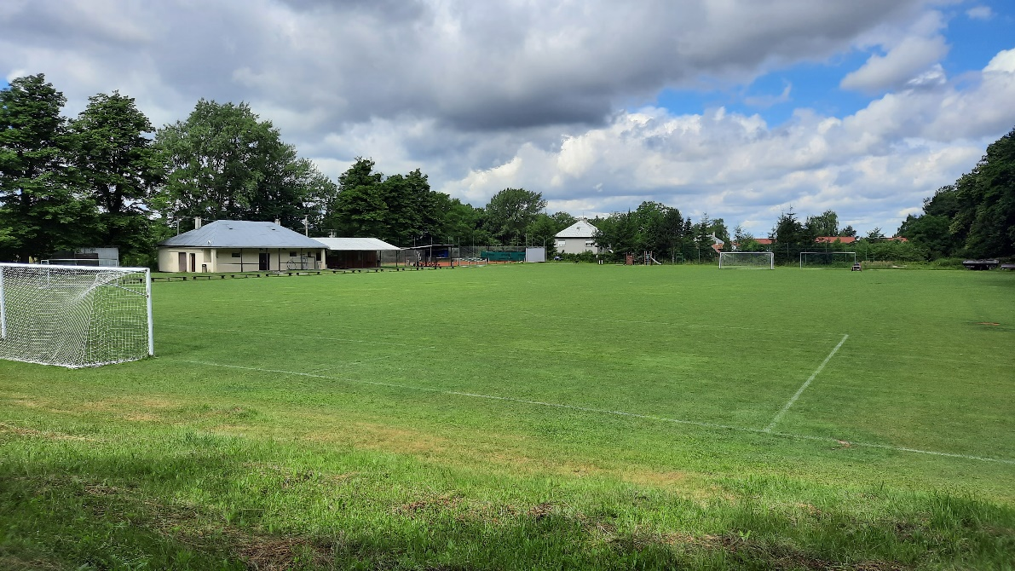
Číslo areálu: | 002
Název zařízení: | Fotbalové hřiště, tenisový kurt
Umístění: | Lokalita “Pod kopcama“
Vlastník: | Obec Chvalčov, budova – spoluvlastnictví - ideální 2/3 – obec Chvalčov a 1/3 TJ Chvalčov
Hlavní uživatel: | Fotbalový oddíl a oddíl rekreačních sportů TJ Chvalčov
Kontaktní osoba: | Perútka Milan – president fotbalového oddílu
Adresa: | K. Tomana 952, Bystřice pod Hostýnem 768 61
Telefon: | 602556032
Email: | Perutka.adastrade@gmail.com
www: | www.tjchvalcov.com

  - Lyžařský areál na Cvičné louce na Tesáku
Lyžařský areál spravuje lyžařský oddíl TJ Chvalčov, provozuje malý a velký vlek na Cvičné louce na Tesáku. Územně je tento areál v katastru obce Rajnochovic, ale vzhled k tomu, že provoz zajišťuje podporovaný oddíl obcí Chvalčov a zařízení tohoto areálu je v majetku TJ Chvalčov, je také uveden v přehledu sportovní vybavenosti obce Chvalčov. Správci areálu nabízí široké veřejnosti možnost lyžování, svah na Cvičné louce je dostatečně široký a jak z názvu sjezdovky vyplývá je ideální pro začínající lyžaře. Pro návštěvníky je v lyžařské sezóně zajištěn provoz bufetu a zmodernizované sociální zázemí. Pro zkvalitnění nabídky mají provozovatelé vleků k dispozici možnost umělého zasněžování, problém je však se zdrojem vody, který je pro pravidelné zasněžování nedostatečný. Lyžařský oddíl každoročně pořádá lyžařskou školu pro začínající mladé lyžaře, ale i pro pokročilejší. Spousta dětí z okolí se naučilo lyžovat právě zde a každý rok přivítá lyžařský oddíl do lyžařské školy přibližně 60 dětí, kterým se po dobu 4 víkendů věnují zkušení lyžařští instruktoři.
Pasport sportoviště:
Foto:
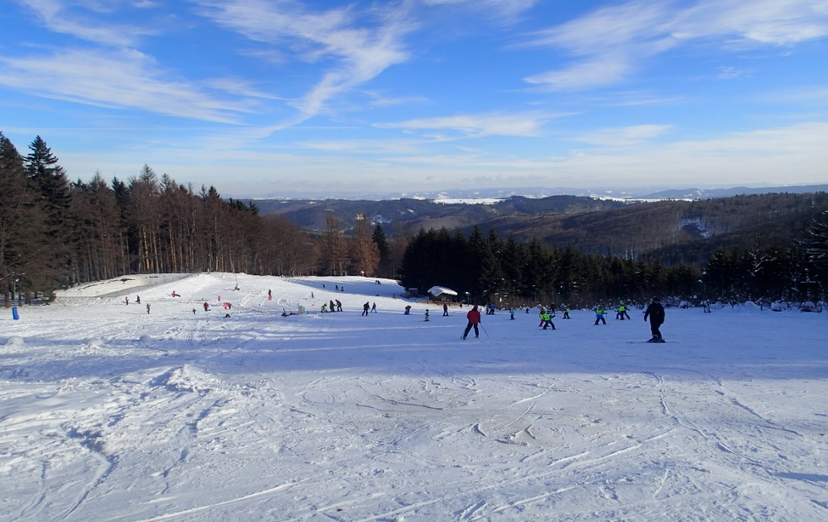
Číslo areálu: | 003
Název zařízení: | Lyžařský areál – Cvičná louka na Tesáku
Umístění: | Lokalita Tesák
Vlastník: | Zařízení a budovy – TJ Chvalčov; pozemek – Lesy ČR a.s.
Hlavní uživatel: | Lyžařský oddíl TJ Chvalčov
Kontaktní osoba: | Vašík Jiří – předseda lyžařského oddílu TJ Chvalčov
Adresa: | Za Příhonem 861, Bystřice pod Hostýnem 76861
Telefon: | 776 667 086
Email: | vasikjir@seznam.cz
www: | www.tjchvalcov.com

  - Lesní tělocvična
V roce 2017 byla uvedena do provozu lesní tělocvična, která se nachází na začátku obce Chvalčov při turisticky frekventované cestě podél říčky Bystřička. Venkovní tělocvična je vybavena několika posilovacími stroji, celý projekt byl koncipovaný tak, aby si zde mohli zacvičit všechny věkové kategorie, je zde vybudovaný altánek, kde si jak cvičenci, tak turisté mohou odpočinout. V roce 2022 byl na lesní tělocvičnu instalován ping-pongový stůl. Obec zde vybudovala sociální zázemí pro uživatele lesní tělocvičny, které je v průběhu sezóny otevřeno pro veřejnost zdarma. Lesní tělocvična se těší velké oblibě, jak místních občanů, tak i turistů a návštěvníků z blízkého okolí a také dětí, kteří zde mají k dispozici prolézací hrad se skluzavkou a lanové centrum. Obec tímto dává příležitost využít toto zařízení pro sportování všem příchozím, kteří si čas využití zařízení mohou určit sami.
Pasport sportoviště:
Foto:
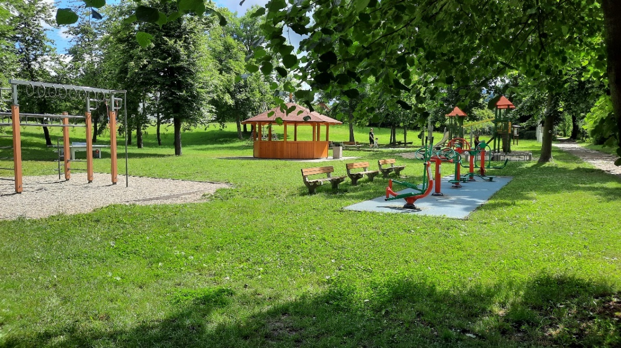
Číslo areálu: | 004
Název zařízení: | Lesní tělocvična
Umístění: | u DZP Javorník
Vlastník: | Obec Chvalčov
Hlavní uživatel: | Veřejnost
Kontaktní osoba: | Jan Blažek
Adresa:
Telefon: | 601 587 861
Email: | Blazek1515@seznam.cz
www: | www.obec-chvalcov.cz

  - Dětské hřiště za kulturním domem

Pro nejmenší je v klidné části obce za kulturním domem umístěno dětské hřiště, hřiště je oplocené a nabízí dětem možnost vyzkoušet několik dětských prvků.

Pasport sportoviště:
Foto:
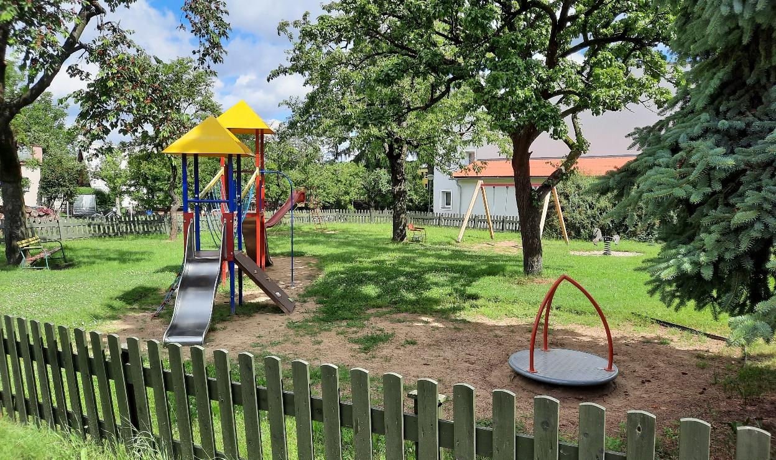
Číslo areálu: | 005
Název zařízení: | Dětské hřiště za kulturním domem
Umístění: | U Kulturního domu
Vlastník: | Obec Chvalčov
Hlavní uživatel: | Veřejnost
Kontaktní osoba: | Blažek Jan
Adresa: | Pod Matůškem bez č.p.
Telefon: | 601 587 861
Email: | Blazek1515@seznam.cz
www: | www.obec-chvalcov.cz

- Další podpora sportovní činnosti

Kromě výše uvedených oficiálních sportovišť a dětských hřišť obec Chvalčov podporuje a vytváří podmínky pro zkvalitnění možností dalšího sportovního vyžití občanů Chvalčova a návštěvníků Chvalčova. V zimních měsících obec Chvalčov, resp. jejich pracovník v součinnosti s Podhostýnským mikroregionem zajišťuje úpravu běžkařských tratí v okolí Tesáku a Hostýna. Obec plánuje vybudovat na vhodném místě trialovou trasu. Obec Chvalčov intenzivně jedná se všemi představiteli spolků a s občany, kteří se podílí na rozvoji sportu v obci, monitoruje jejich požadavky a snaží se je začlenit do plánů a rozpočtů. Je nápomocna při realizaci dotačních titulů a sama obec hledá možnosti dotací, které jsou zaměřeny na podporu mládežnického sportu, zejména u NSA a u Zlínského kraje. Obec každý rok aktualizuje plán investic s vazbou na podporu sportu v obci.

- Plán investic do rozvoje sportu na období 2023 - 2028

Plán investic do rozvoje sportu na období 2023 - 2028
Název projektu | Očekávané celkové náklady | Očekávaný termín realizace | Stav připravenosti ( plán, studie, PD, stav. povolení)
Rozšíření zázemí na fotbalovém hřišti | 6 000 000,00 Kč | 2.pol. r. 2024 | Stavební povolení
Vybudování nové tréninkové plochy | 90 000,00 Kč | 2. pol. r. 2024 | Studie, vyjádření stavebního úřadu
Trailová dráha pro cyklisty | 500 000,00 Kč | 2.pol r. 2026 | Plán
Smíšená komunikace podél Bystřičky – 2. etapa | 3 500 000,00 Kč | 1.pol. r. 2027 | Projektová dokumentace

- Přehled zrealizovaných projektů v období 2018 – 2023

Zrealizované projekty v období 2018 - 2023
Název projektu | Náklady | Termín realizace
Instalace nového umělého povrchu na hřišti za ZŠ Chvalčov | 500 000,00 Kč | 1.pol. r. 2020
Vybudování automatizované závlahy na fotbalovém hřišti. | 800 000,00 Kč | 1.pol. r. 2023
Vybudování záchytné sítě na fotbalovém hřišti | 90 000,00 Kč | 1. pol. r. 2023
Instalace ping-pongového stolu na lesní tělocvičně | 20 000,00 Kč | 1.pol. r. 2022
Smíšená komunikace podél Bystřičky – 1. etapa | 3 500 000,00 Kč | 2.pol. r. 2022

Doložka dle § 41 zákona č. 128/2000 Sb., o obcích, ve znění pozdějších předpisů.
Rozhodnuto orgánem obce: Zastupitelstvo obce Chvalčov, dne 07.09.2023, č.u.7/2023/8

Chvalčov 8.9.2023
……………………………………………………………….
Ing. Jan Chlápek v.r.
starosta obce

